中国计量学院20 ~ 20 学年第 学期
《模拟电子线路》课程
试卷（G）参考答案及评分标准
开课二级学院：信息学院 光电学院，
学生专业：电信、通信、电科、电子、微电等，
教师： 冯会真、熊日辉、刘云仙、李云峰、修思文等

一、（每题2分，共20分）选择正确答案填入空内。
1、C 2、D 3、C 4、A 5、A
6、D 7、C 8、D 9、B 10、C
二、（共16分）简答题
1、（8分）
（1） 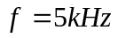时， 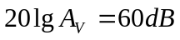  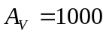
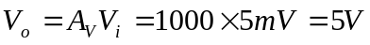 （2分）
（2） 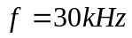时， 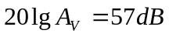 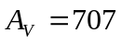
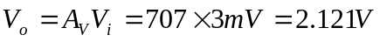 （2分）
（3） （2分）

（4） 不同频率信号的放大倍数不同，会产生频率失真（线性失真）（2分）
2、（8分）
（a） 二极管D正向导通 （2分） 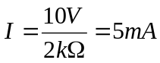 （2分）
（b） 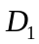正向导通，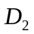反向击穿 （2分） 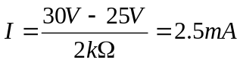 （2分）
三、（13分）
1. 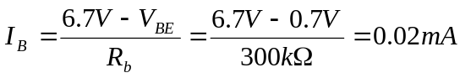 （2分）
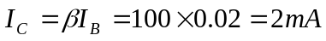 （1分）
（2分）
2. 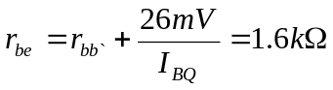 （1分）
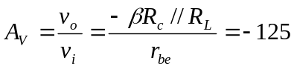 （2分）
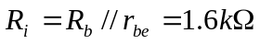 （1分） 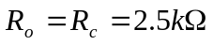 （1分）
3. 不截止失真的最大不失真幅值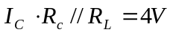 （1分）
不饱和失真的最大不失真幅值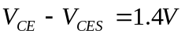 （1分）
∴最大不失真输出电压幅值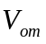是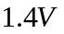，首先出现饱和失真。 （1分）
四、（11分）
1. 由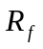引入了电压串联负反馈 （3分）
2. 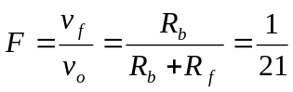 （3分）
3. 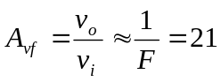 （3分） 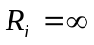 （1分） 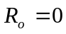 （1分）
五、（10分）
1. ：反相比例电路 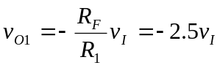 （3分）
：反相积分电路 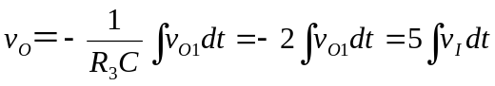 （3分）
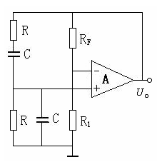
2. 平衡电阻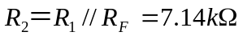 （2分） 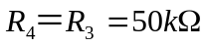 （2分）
六、（10分）
1. （4分）
2. 1.6H_{Z}—160kH_{Z}；（3分）
3. 20 kΩ （3分）
七、（12分）
1． 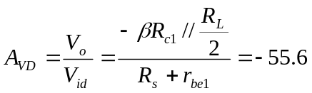 （2分）
2. 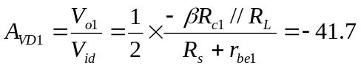 （2分）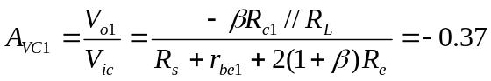 （2分）
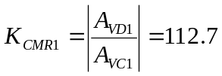 （2分）
3. 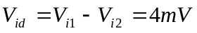 （1分） 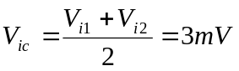 （1分）
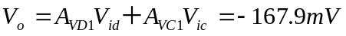 （2分

八、（8分）
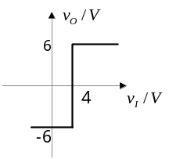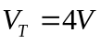 2分
图各3分

